**chaper12、13(2022)**

题量: 7 满分: 90

作答时间:10-21 20:11至11-06 23:55

[智能分析](https://stat2-ans.chaoxing.com/study-knowledge/ans?courseid=204377525&cpi=206036082&clazzid=60450788&ut=s&relationId=23345249&type=2)

89分

**一. 计算题（共7题，90分）**

1. (计算题, 12分)

已知，对称三相电路的星形负载阻抗Z=(165+j84)Ω，端线阻抗Zl=(2+j1) Ω，

中性线阻抗ZN=(1+j1) Ω，线电压UL= 380 V。

（1）    试画出电路图，

（2）    试求负载端的电流和线电压,

（3）    试画出电路的相量图。

**我的答案：**

12分

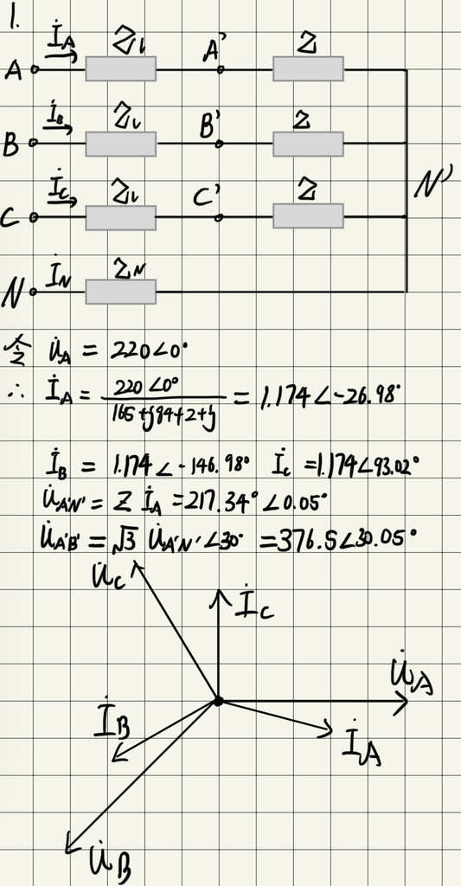

**正确答案：**

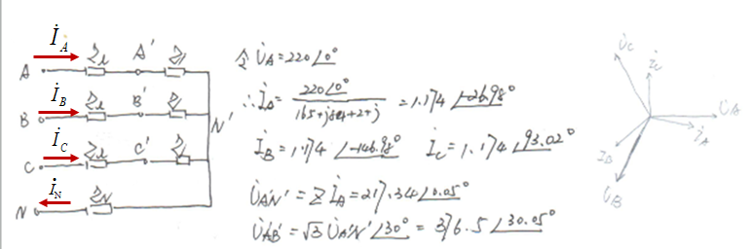

**答案解析：**

具体解析

2. (计算题, 12分)

已知，对称三相电路的线电压UL= 380 V(电源端)，

三角形负载阻抗Z=(4.5+j14) Ω，端线阻抗Zl=(1.5+ j2) Ω。

（1）    试画出电路图，

（2）    试求线电流和负载的相电流,

（3）    试画出电路的相量图。

**我的答案：**

11分

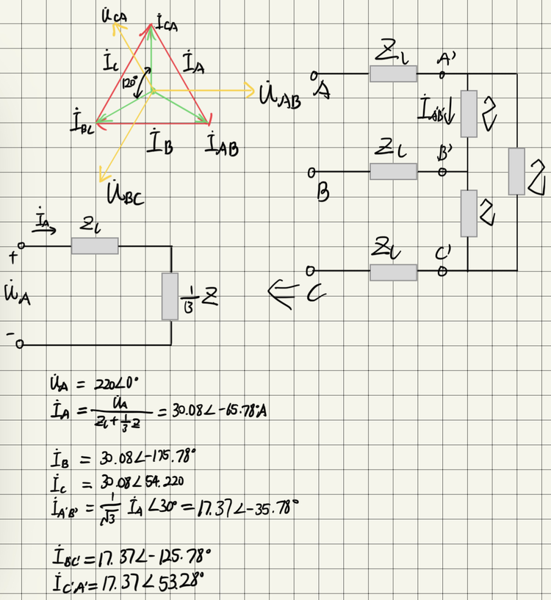

**正确答案：**

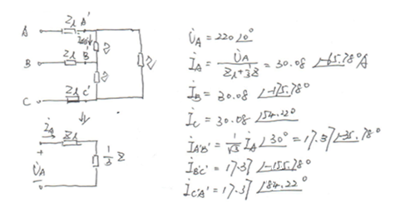

相量图同课堂笔记

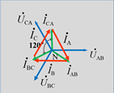

**答案解析：**

具体解析

**教师批语：**

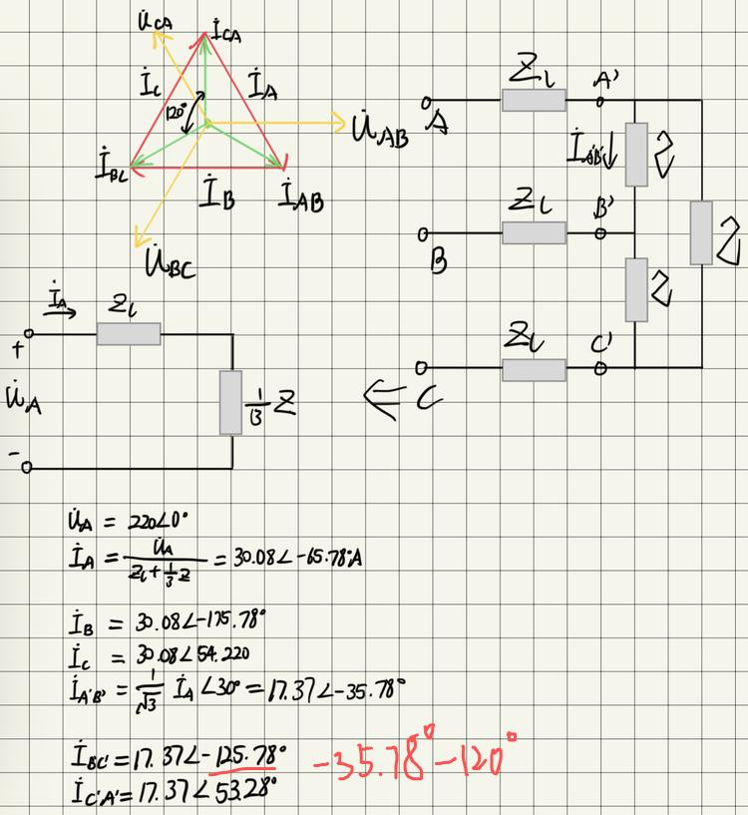

3. (计算题, 15分)

如图对称三相四线制电路,,, 试计算,1)当S闭合时,、、、,及对称三相负载的有功功率P;2)当S打开时,、、、。

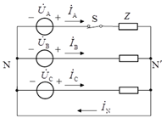

**我的答案：**

15分

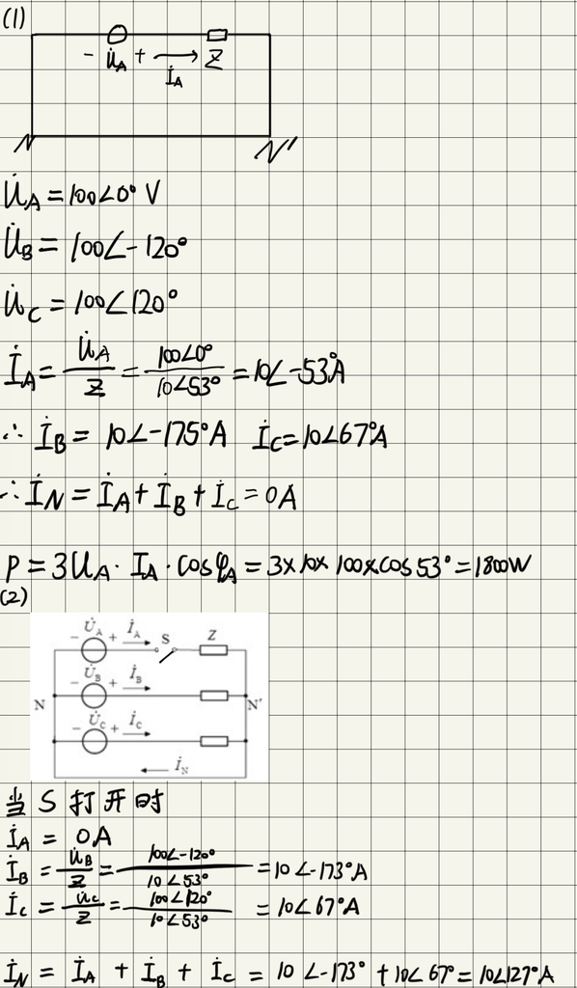

**正确答案：**

1)、  、、

2)、  、、、

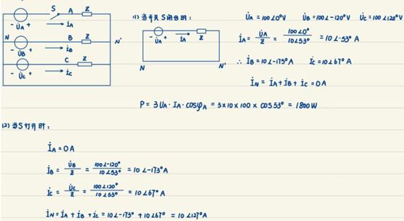

**答案解析：**

具体解析

4. (计算题, 15分)

如图,已知:三相电源对称且,接成对称, 接成对称Y,试求电流,及整个电路消耗的P、Q、S。

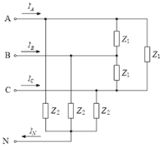

**我的答案：**

15分

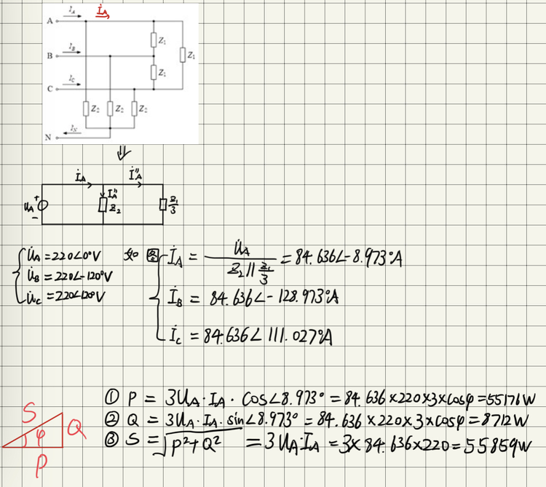

**正确答案：**

、 、、P=54936w、Q=8712var、S=55623VA

解一：

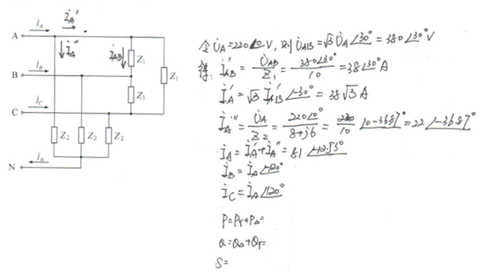

解二：

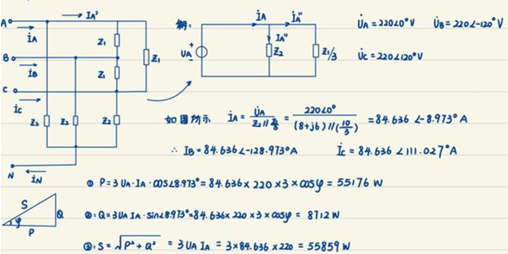

**答案解析：**

具体解析

5. (计算题, 16分)

图示三相电路,已知:三相电源对称且,UL=380V,对称Y接白炽灯负载消耗的总功率为180w,日光灯额定功率40w,功率因数。试求电流，并分析中线作用。

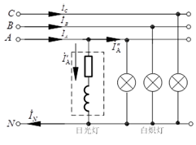

**我的答案：**

16分

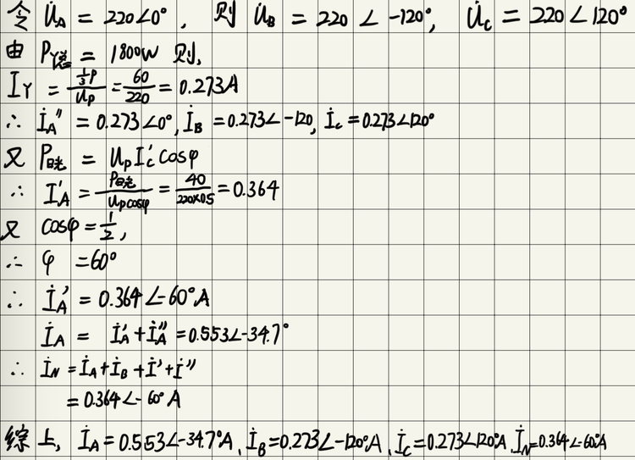

**正确答案：**

、 、。

中线作用：平衡三相负载电压，保证每相负载获得额定电压。

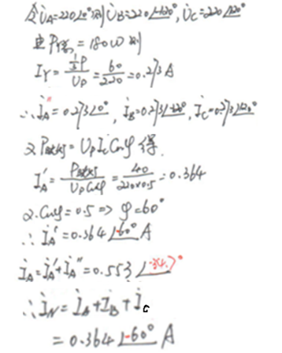

**答案解析：**

具体解析

6. (计算题, 10分)

已知,,试求:1)电流及其有效值,2)电路的平均功率。

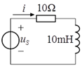

**我的答案：**

10分

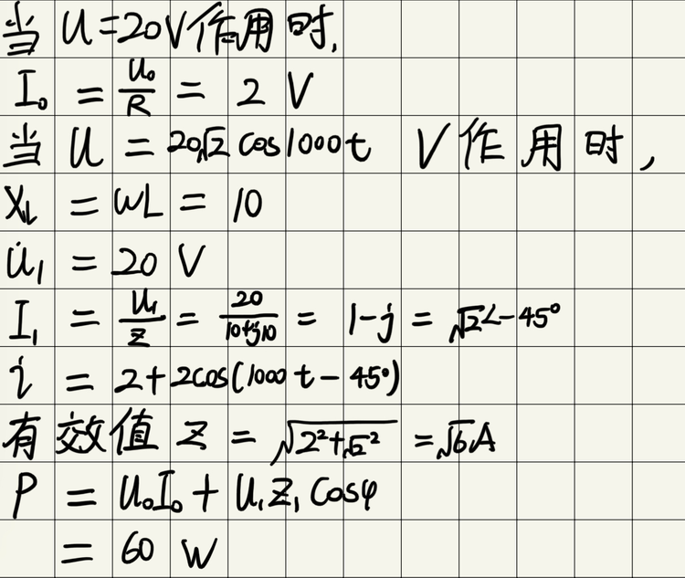

**正确答案：**

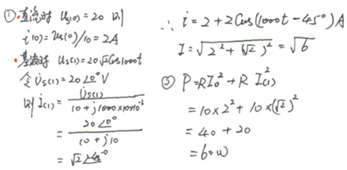

**答案解析：**

具体解析

7. (计算题, 10分)

已知无源二端网络N0,

,

试求,电压有效值U、电流有效值I及网络吸收的平均功率P。

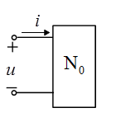

**我的答案：**

10分

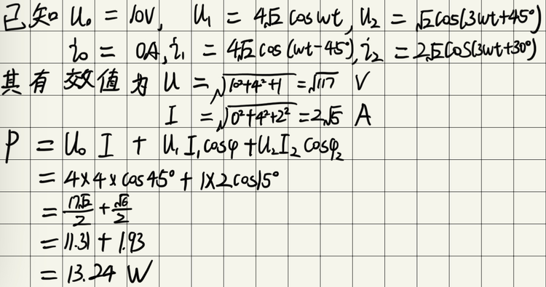

**正确答案：**



